附件2各考点考场分布图
上饶中学考点考场分布图
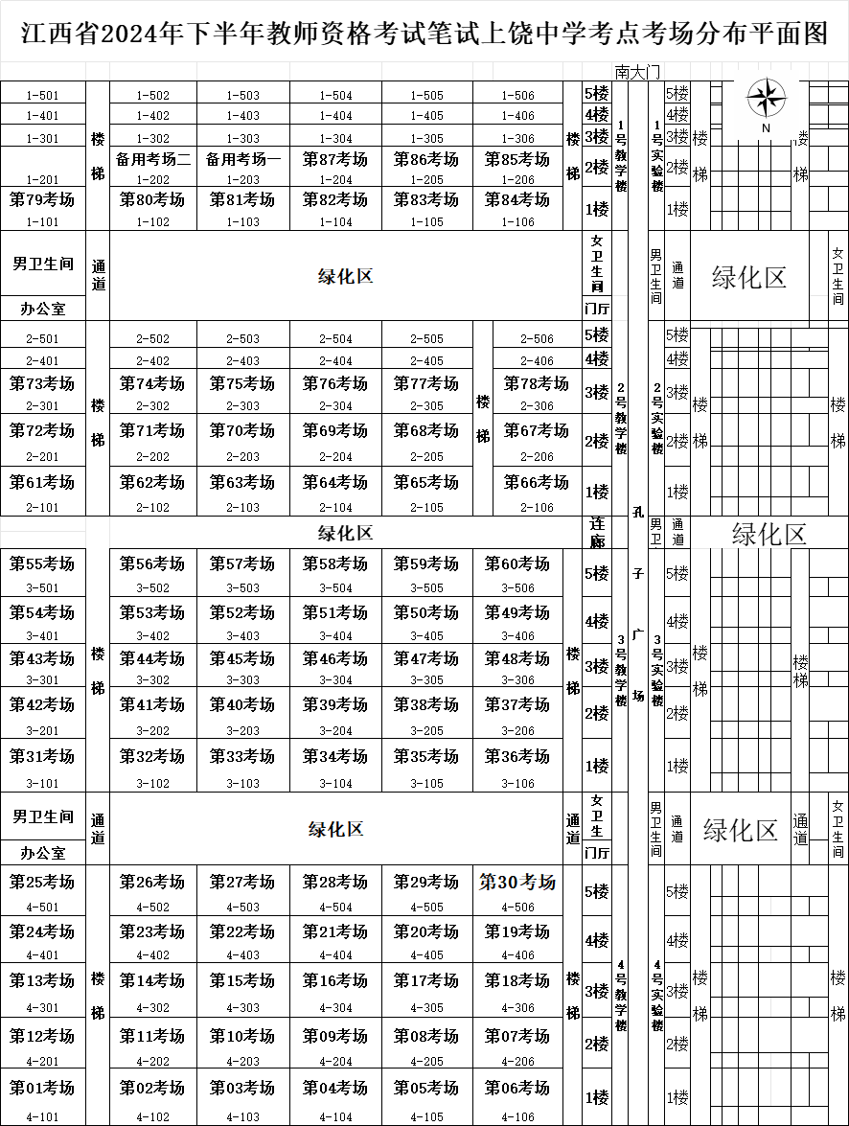

上饶市第一中学（新校区）考点考场分布图
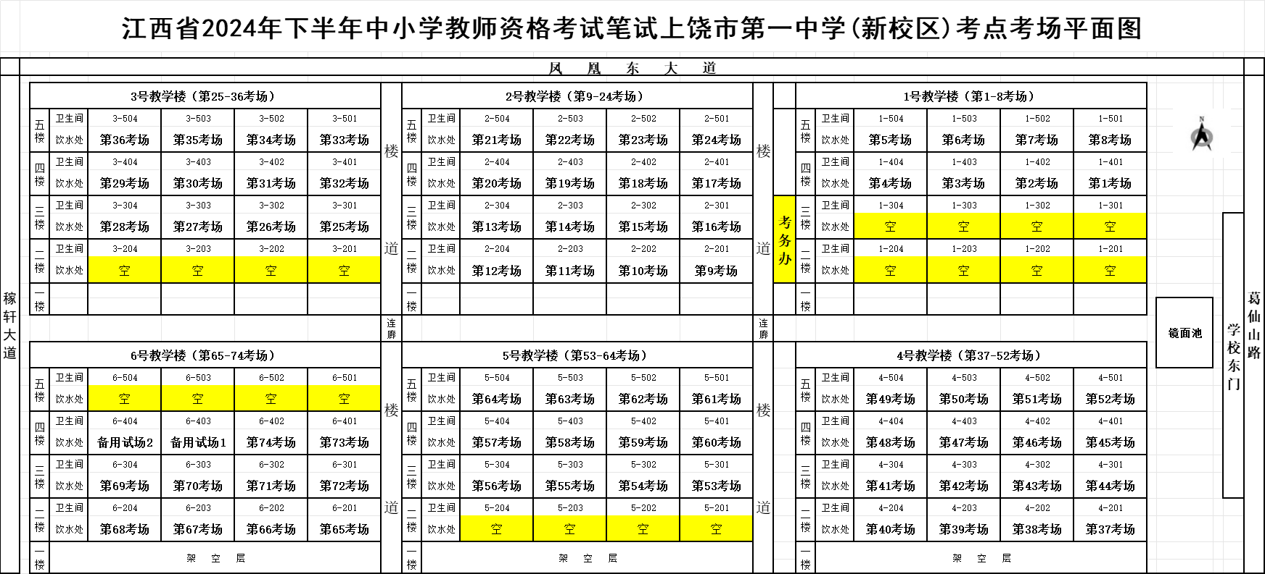
上饶四中考点考场分布图
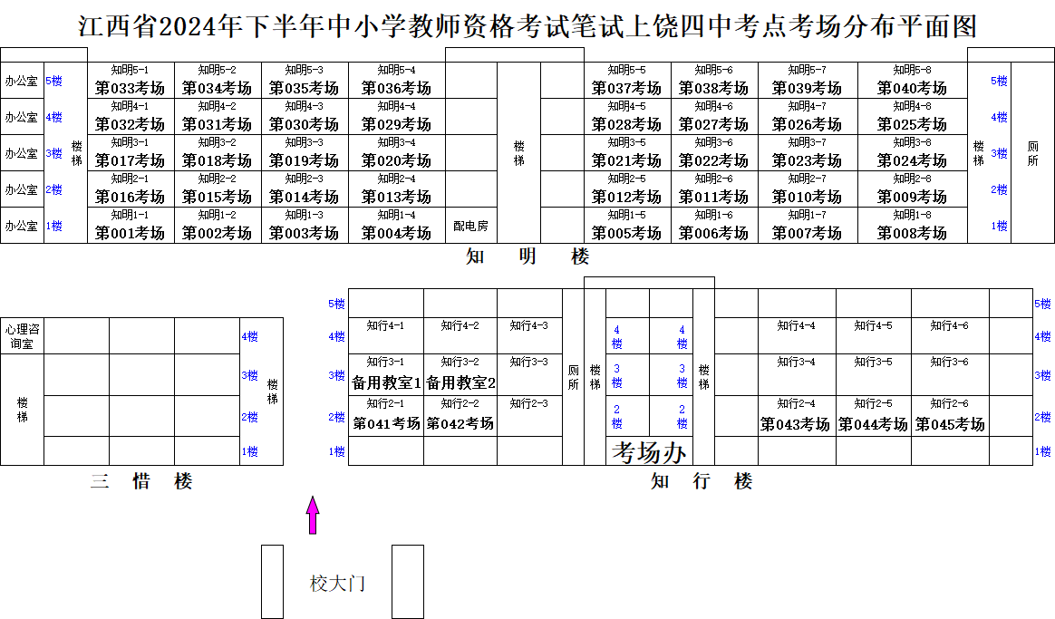
广信区第七中学考点考场分布图
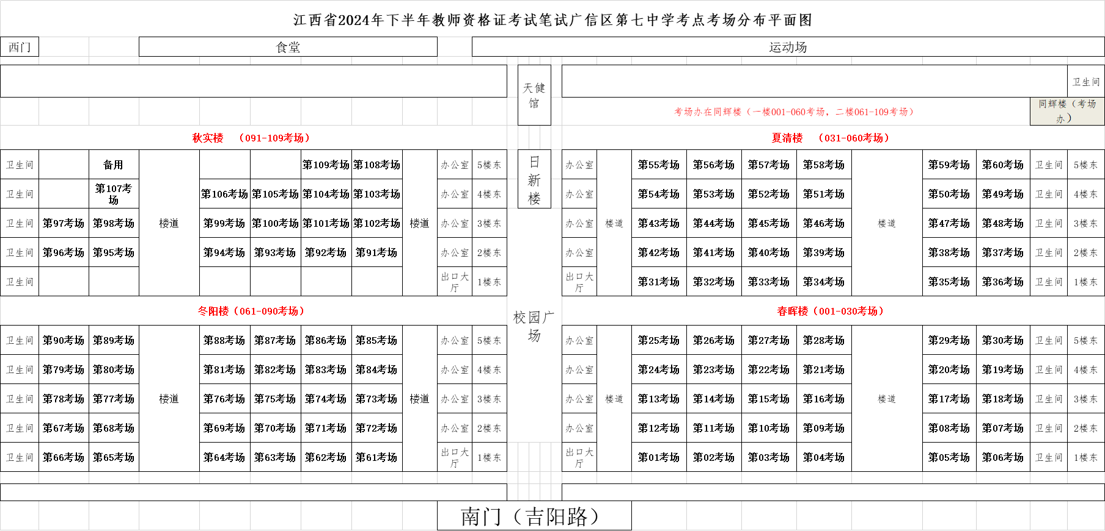
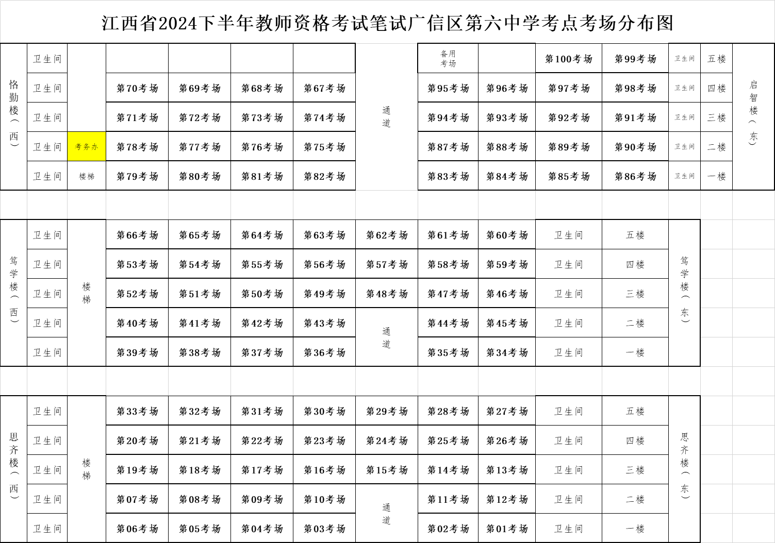
广信区第六中学考场分布图

